Отдел образования Администрации Цимлянского района

Программа августовской
педагогической конференции 2021года

«Повышение качества образования: от стратегических целей к принятию управленческих решений»

Отдел образования Цимлянского района

г. Цимлянск
2021 год

Августовские педагогические встречи 2021г.
Т | «Повышение качества образования: от стратегических целей к принятию управленческих решений»
Е
М
А

25 августа 2021года
Цели:
- Продемонстрировать общественности достижения районной системы образования, результаты решения задач августовских педагогических встреч 2021 года в Цимлянском районе.
- Обсудить, согласовать позиции и принять задачи областного, муниципального уровней по приоритетным направлениям развития системы образования района.

24 августа 2021 года
Время | Содержание |  | Место проведения/  ФИО ответственного
9.00 – 11.00 | Работа инновационной площадки для заместителей директора по УВР и ВР.  Тема: «Внедрение рабочих программ воспитания и календарных планов воспитательной работы в образовательных организациях в рамках нового учебного года». Тема: «Формирование эффективной системы выявления, поддержки и развития способностей и талантов у детей и молодёжи»  Программа секции  1.Родина Н.М. тема: «Работа ОУ по новой программе развития воспитания».  2. Горук Н.А Тема: «Особенности учебного плана на новый учебный год».  2. Мевша И.В. Тема: Профилактика суицидов» «Участие в проекте  «Современная школа». |  | МБОУ лицей №1  участники секции: заместители директоров по учебной и воспитательной работы.
 | 19.08.2021 года, МБОУ СОШ №3  г. Цимлянска |  | 9.00ч.
9.00-11.00 | Секция для руководителей общеобразовательных учреждений Цимлянского района  - Антипов И.В., заведующий отделом образования.  Тема: «Итоги прошедшего учебного года».  - Родина Н.М., заведующий РМК.  Тема: «Работ ОУ по новой программе развития воспитания».  - Малая А.Ю., заместитель заведующего отделом образования.  Тема: «Обсуждение Августовской конференции». «Организация безопасности в ОУ».  - Горук Н.А., старший инспектор отдела образования.  Тема: «Формирование учебного плана ОУ», «Точка роста». |  | МБОУ СОШ №3
24.08.2021 9.00-11.00 | Работа районных методических объединений учителей:
 | МО учителей начальных классов «Развитие профессиональной компетентности и творческого потенциала педагога в процессе личностно- ориентированного обучения и воспитания младшего школьника в рамках реализации ФГОС». |  | Кострюкова С.А.  Скакунова И.В.,  Куприянова Е.В.  Спальный корпус школы-интернат
 | МО учителей английского языка  Тема: «Информационная культура учителя иностранного языка- условие развития творческих компетенций обучающихся в условиях поликультурного пространства». |  | МБОУ СОШ №2  Глуховская Н.Н.
 | МО учителей физики  «Современный урок в условиях реализации ФГОС». |  | МБОУ СОШ №2  Царьгородцева И.С.
 | МО учителей географии  «Содержательные и организационно-методические особенности образовательного процесса по предмету география». |  | МБОУ СОШ №3  Солодухина О.Б.
 | МО социальных педагогов  Тема: «Мониторинг и анализ в работе с детьми «группы риска», как основа деятельности социального педагога». |  | МБОУ лицей №1  Маликова Т.В.
 | МО педагогов- психологов.  Тема: «Роль специалиста психолого-педагогической службы в индивидуализации образовательной среды». |  | МБОУ лицей№1  Губенко Е.Н.
 | МО учителей математики  Тема: «Современные подходы к организации учебно-воспитательного процесса с целью повышения качества образования по математике в условиях реализации ФГОС ООО». |  | МБОУ СОШ №2 Маркина О.Д.
 | МО учителей физической культуры  Тема: «Обсуждение Плана мероприятий по реализации Концепции преподавания учебного предмета «Физическая культура» в общеобразовательных организациях Ростовской области на 2022 год». |  | МБОУ СОШ №3  Щербаков В.В.
 | МО учителей биологии  Тема: «Концепция преподавания учебного предмета «Биология» в общеобразовательных организациях, реализующих основные общеобразовательные программы, как ориентир для достижения нового качества образования». |  | МБОУ Лицей №1  Щербакова Е.П.
 | МО учителей истории и обществознания  Тема: «Реализация федеральных государственных стандартов: от качества условий к качеству результатов» |  | МБОУ СОШ №2  Санжарова Е.А.
 | МО учителей немецкого и французского языков  Тема: «Интенсивное внедрение педагогического опыта в практику». |  | МБОУ лицей №1  Зуйченко В.А.
 | МО учителей информатики  Тема: «Качество профессиональной деятельности педагога – главное условие обеспечения качества современного образования». |  | Дистанционно 26.09.2021г  Кривошлыкова С.В.
 | МО учителей русского языка и литературы Тема: Тема «Система работы учителя по повышению профессионального мастерства». |  | МБОУ СОШ №3  Егорова О.В.
 | МО учителей химии  Тема: «Ключевая проблема: принципы организации дистанционного обучения химии в средней школе». |  | МБОУ лицей№1  Нечитайлова Е.В.
С 8.00-9.00 | МО учителей ОБЖ  Тема: «Формирование культуры здорового и безопасного образа жизни средствами образовательной области «Основы безопасности жизнедеятельности». |  | МБОУ СОШ №3  Герасимов Ю.В.
С 9.00-11.00 | МО учителей технологии  Тема: «Профессиональный стандарт педагога. Закон «об образовании в Российской Федерации» о правах и обязанностях педагога». |  | МБОУ СОШ №3  Талпа Г.В.
25 августа 2021 года,
Время |  | Содержание | Место  проведения
9.50-10.00 |  | Регистрация участников.
10.00 |  | Просмотр видеоролика | Зал РДК
10.00-10.05  10.05-10.15 |  | Открытие конференции Главой Администрации Цимлянского района  В.В. Светличным  Награждение:7чел  Грамота Главы Администрации Цимлянского района- 3чел  Благодарственное письмо главы Администрации Цимлянского района-4чел. | Зал РДК  Светличный В.В. глава Администрации Цимлянского района
10.15-10.50 |  | Доклад заведующего отделом образования Администрации Цимлянского района И. В. Антипова Тема: «Повышение качества образования: от стратегических целей к принятию управленческих решений». | Антипов И.В., заведующий отделом образования Администрации Цимлянского района
10.50-11.05 |  | Выступление:  1.Коробова Галина Николаевна, учитель немецкого языка лицея №1, заслуженный учитель Р.Ф.  Тема: «Участие в конкурсе «Учитель будущего» как одна из возможностей обмена опытом и повышения профессиональных компетенций педагога».  2.Кривошлыкова Светлана Владимировна, заместитель директора лицея №1.  Тема: «Реализация проекта 500+ в образовательных учреждениях Цимлянского района».  3.Горбанева Л.И., старший воспитатель детского сада «Ягодка». Тема: «Внедрение рабочих программ воспитания и календарных планов воспитательной работы в ДОО в рамках нового учебного года». | Зал РДК
11.05-11.15 |  | Награждение заведующим отделом образования И.В. Антиповым.  - Грамота отдела образования Администрации Цимлянского района- 11 чел. | Зал РДК  Заведующий отделом образования Антипов Иван Викторович
11.15-11.20 |  | Награждение: 7чел  Благодарственное письмо Министерства образования Ростовской области- 7 чел. | Зал РДК  Перфилова Л. П. глава Цимлянского района, председатель Собрания депутатов
11.20.-11.30 |  | Утверждение резолюции, подведение итогов районной августовской конференции. | Зал РДК

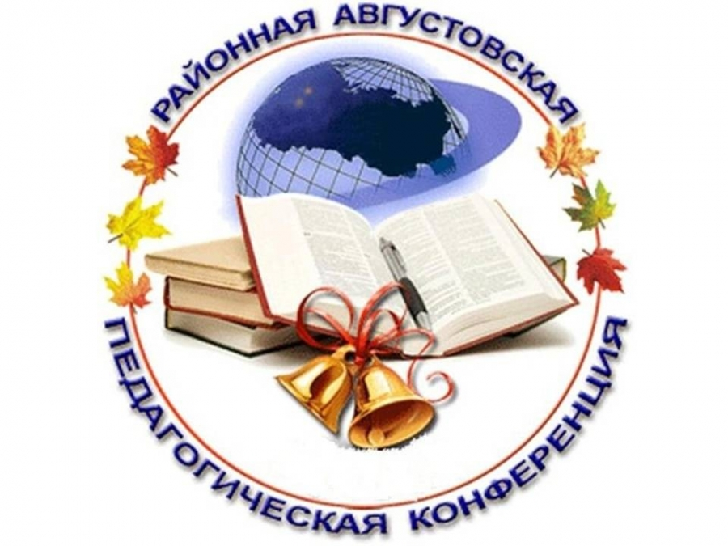Августовский педагогический совет
25 августа 2021г.
«Повышение качества образования: от стратегических целей к принятию управленческих решений»
Место проведения: МБУК ЦР ЦДК.
Время проведения: 10-00ч.
Регистрация участников конференции: с 9-50-10.00ч.
Президиум:
- Светличный Владимир Валентинович Глава Администрации Цимлянского района;
- Кузина Светлана Николаевна-заместитель Главы Администрации Цимлянского района по социальной сфере;
- Антипов Иван Викторович-заведующий отделом образования Администрации Цимлянского района;
- Перфилова Людмила Петровна-Глава Цимлянского района, председатель Собрания депутатов.
Время,  место | Мероприятие | Ответственные
МБУК ЦР ЦДК  10.00-10.15 | Поздравление главы Администрации Цимлянского района Светличного Владимира Валентиновича.  Награждение:  Грамота Главы Администрации Цимлянского района- 7чел. | Глава Администрации Цимлянского района Светличный Владимир Валентинович
МБУК ЦР ЦДК  10.15-10.50 | Доклад заведующего отделом образования Администрации Цимлянского района И. В. Антипова Тема: «Повышение качества образования: от стратегических целей к принятию управленческих решений» | Антипов Иван Викторович, заведующий отделом образования Администрации Цимлянского района
10.50-11.05 | Выступление педагогов ОУ:  1.Коробова Галина Николаевна, учитель немецкого языка лицея №1, заслуженный учитель Р.Ф.  Тема: «Участие в конкурсе «Учитель будущего» как одна из возможностей обмена опытом и повышения профессиональных компетенций педагога».  2.Кривошлыкова Светлана Владимировна, заместитель директора лицея №1.  Тема: «Реализация проекта 500+ в образовательных учреждениях Цимлянского района»  2. Горбанева Л.И., старший воспитатель детского сада «Ягодка». Тема: «Внедрение рабочих программ воспитания и календарных планов воспитательной работы в ДОО в рамках нового учебного года». | Коробова Галина Николаевна, учитель немецкого языка лицея №1, заслуженный учитель.  Кривошлыкова Светлана Владимировна, заместитель директора лицея №1.
МБУК ЦР ЦДК  11.05-11.15 | Заведующий отделом образования Администрации Цимлянского района Антипов Иван Викторович  Награждение:  - Почетная грамота отдела образования Администрации Цимлянского района- 11 чел. | Антипов Иван Викторович. Заведующий отделом образования Администрации Цимлянского района  .
МБУК ЦР ЦДК  11.15-11.20 | Глава Цимлянского района, председатель Собрания депутатов  Перфилова Людмила Петровна  Награждение: 7чел  Благодарственное письмо Министерства образования Ростовской области- 7 чел. | Перфилова Людмила Петровна глава Цимлянского района, председатель Собрания депутатов
МБУК ЦР ЦДК  11.20-11.30 | Принятие резолюции, подведение итогов районной августовской конференции | Кузина Светлана Николаевна, заместитель главы Администрации Цимлянского района по социальной сфере

